D21R1/LEDN10SX2

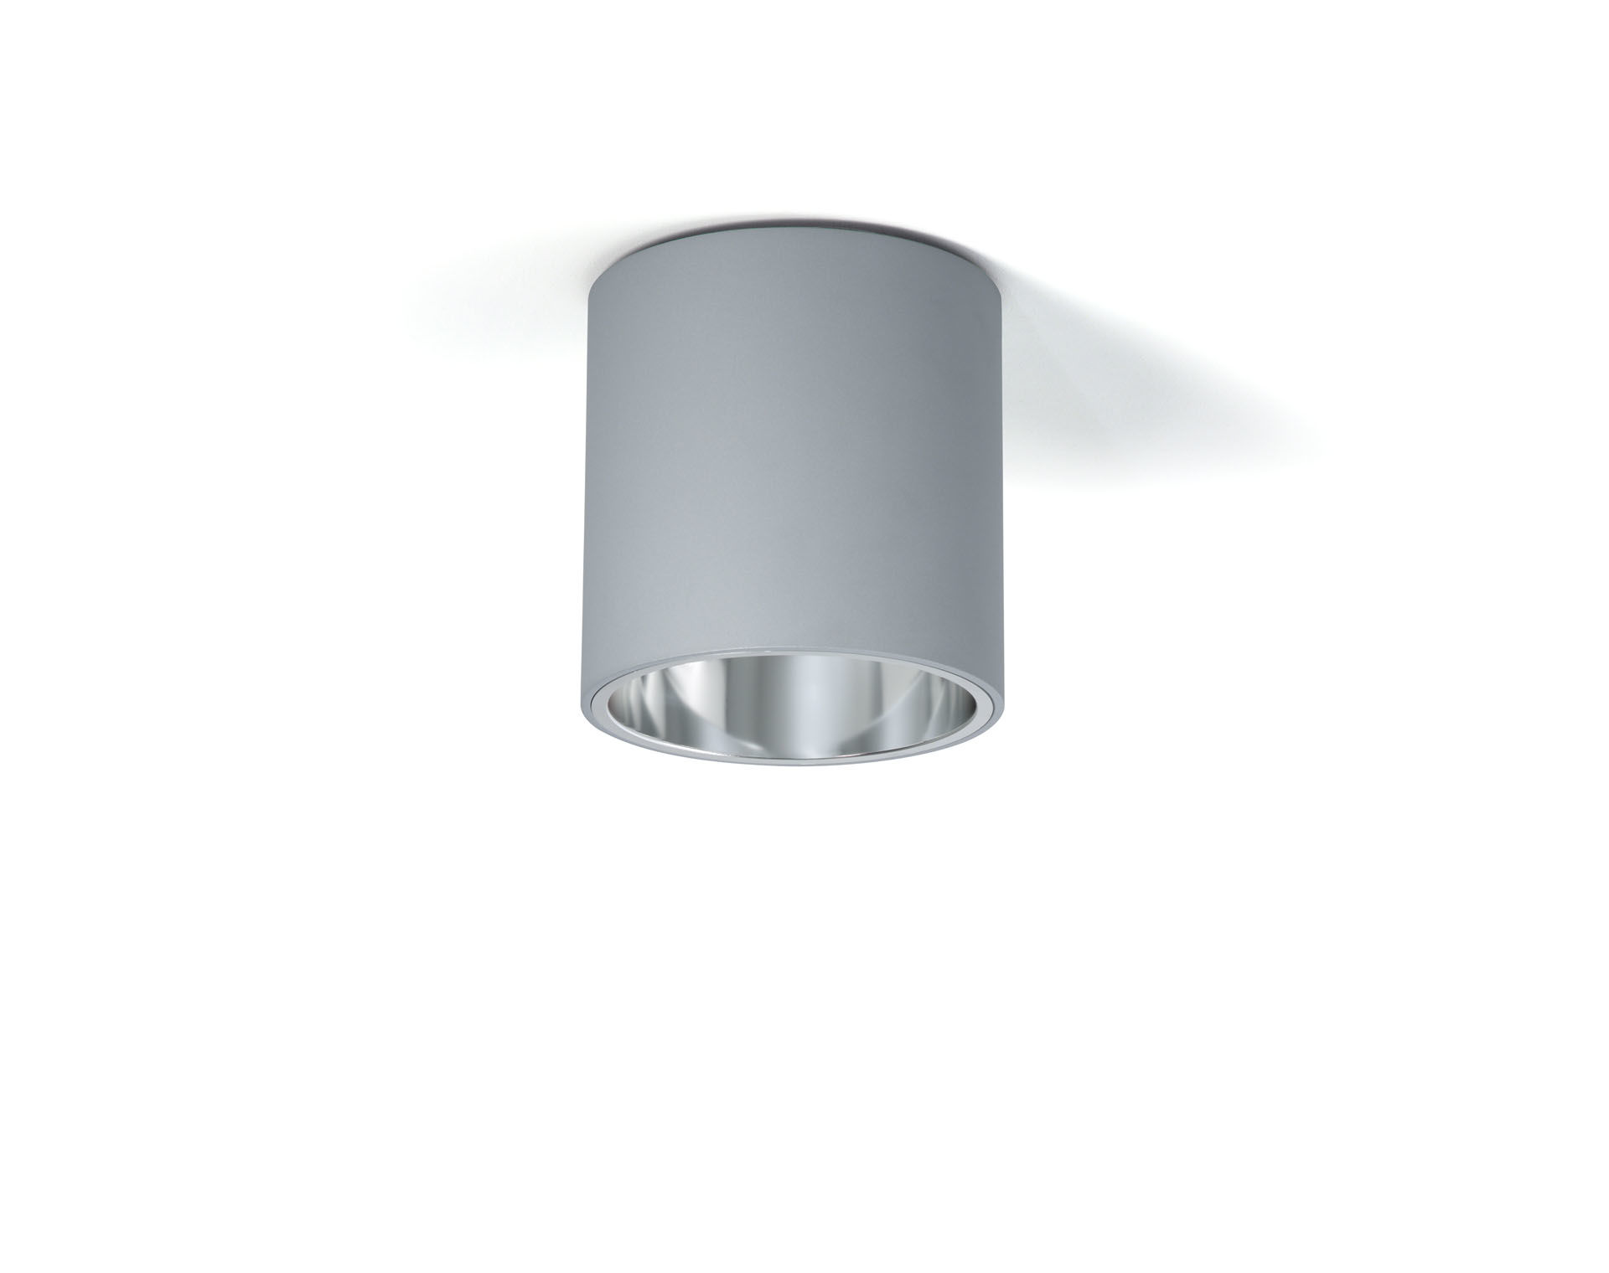
- Anbaudownlight mit Aluminiumreflektor.
- Reflektor Optik, Aluminium, seidenmattes, breit strahlend Lichtverteilung.
- Zylindrisches Aluminiumgehäuse, andere RAL-Farben auf Anfrage möglich.
- Abmessungen: Ø 200 mm x 212 mm.
- Der Reflektor schirmt die Lichtquelle ab und verhindert so Blendung. Breit-strahlende Lichtverteilung.
- Lichtstrom: 1250 lm, Spezifischer Lichtstrom: 125 lm/W.
- Anschlussleistung: 10.0 W, nicht dimmbar.
- Frequenz: 50Hz AC.
- Spannung: 230-240V.
- Schutzklasse: Klasse I.
- LED mit überlegenem Wartungsfaktor; nach 50.000 Brennstunden behält die Leuchte 99% ihres ursprünglichen Lichtstroms.
- Lichtfarbe: 4000 K, Farbwiedergabe ra: 80.
- Standard-Farbabweichung: 3 SDCM.
- Reflektor mit UGR <= 22 entsprechend der Norm EN 12464-1 für moderate Anforderungen an visuelle Wahrnehmung und Konzentration.
- Fotobiologische Sicherheit IEC/TR 62778: RG1.
- Lackiertes aluminium Gehäuse, RAL9006 - weißaluminium (Strukturlack).
- 5 Jahre Garantie auf Leuchte und Treiber.
- Zertifikate: CE, ENEC.
- Leuchte mit halogenfreiem Kabel.
- Die Leuchte wurde nach der Norm EN 60598-1 in einem nach ISO 9001 und ISO 14001 zertifizierten Unternehmen entwickelt und produziert.

